Приложение 2
Технологическая карта
изготовления сувенира «Корзинка роз»
Материалы и инструменты: мыло-1 шт., лента атласная шириной 1,2см-5м., лента атласная шириной 1,2 см.-0,5м. (трех цветов), булавки цельнометаллические – 100шт, булавки декоративные – 20шт, ножницы, линейка.
Последовательность этапов | Содержание | Графическое изображение
Разметка | При помощи декоративной булавки и линейки по краю изделия провести горизонтальные и вертикальные линии. На эти линии, через каждые 5 мм. нанести риски. Выполнить с обеих сторон изделия. | 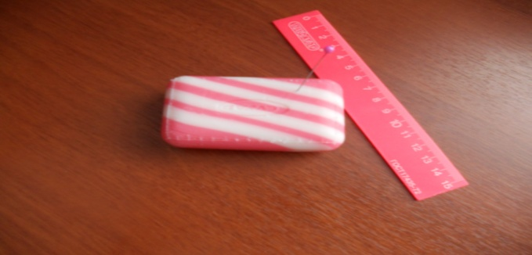
Изготовление корзинки | В каждую риску вколоть цельнометаллическую булавку. | 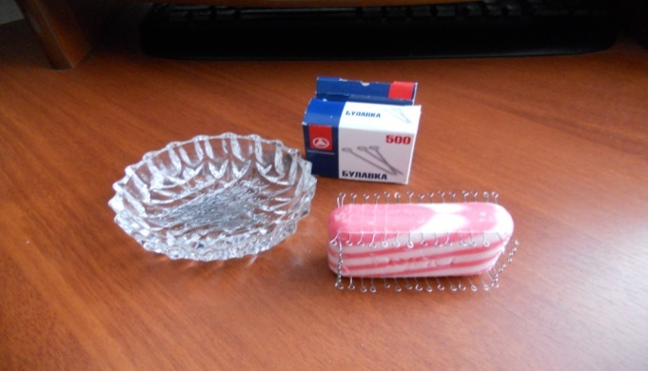
 | Закрепить ленту булавкой и переплетать по кругу, выполняя «восьмерку». | 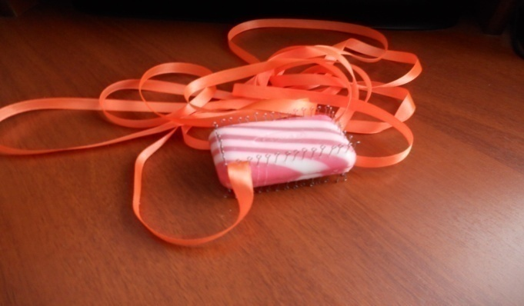
 | Произвести обводку верха и низа корзинки по часовой стрелке. Конец ленты закрепить булавкой. | 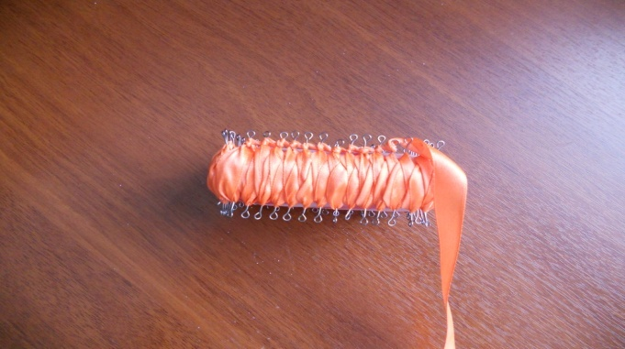
Изготовление ручки | Взять три отрезка ленты по 25 см., скрепить их булавкой и переплести косой. | 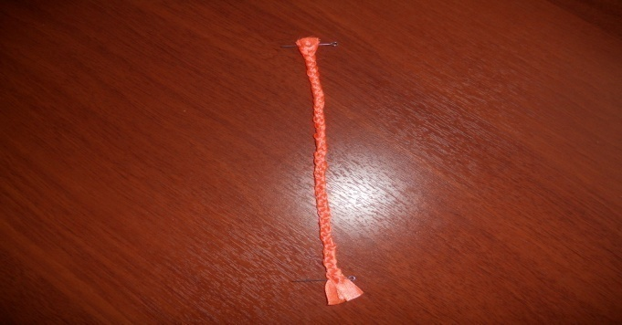
 | Ручку закрепить булавками к корзинке. | 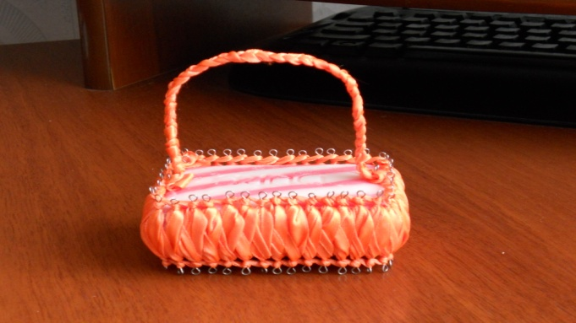
Выполнение объемной розы | Разрезать ленту на отрезки по 20-25 см, Наметить середину ленты и сложить ее по диагонали. Другой конец ленты перекинуть поверх первого под прямым углом. Тоже выполнить с противоположным концом. Сложить края лент гармошкой, оставив небольшие концы свободными. Держа ленту за оба конца, отпустите ее, чтобы она развернулась. Соберите в розочку. | 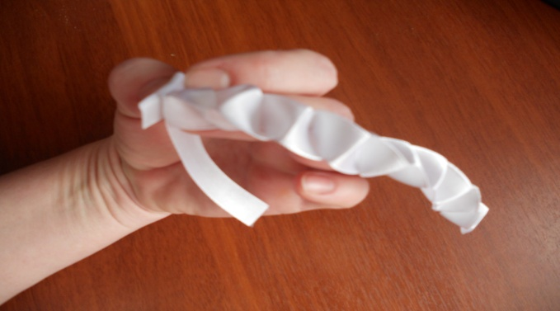
Оформление корзинки | Готовые розы наколоть декоративной булавкой и слегка скрутив концы ленты закрепить на корзинке. | 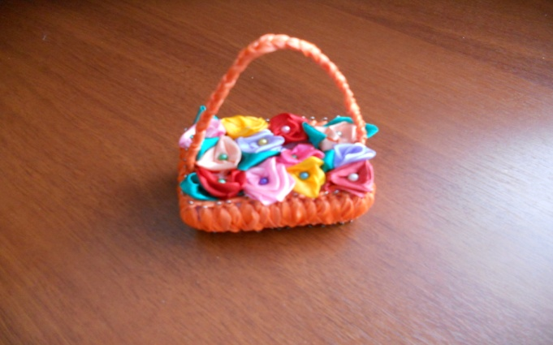

Технологическая карта разработана Колесниковой Еленой Владимировной, учителем технологии 2 квалификационной категории МБОУ «СОШ №23» г. Набережные Челны, Республики Татарстан

